«Блокнот зачётных достижений-
инструментарий работы над ошибками во внеурочной деятельности»
Выполнила учитель начальных классов
Клепалова Наталья Александровна

Проект организации работы над ошибками в начальной школе. Правильно организованная работа над ошибками – фундаментальная основа качественного образования. По- моему мнению, внеурочная деятельность, создаёт максимально благоприятные условия для эффективной работы над ошибками.
Цель: повысить качество образования.
Задачи: классифицировать ошибки, мотивировать ученика на работу над исправлением ошибок, формировать самоанализ деятельности и ее результатов.
На протяжении многих педагогических лет я задавала себе вопросы:
Как привлечь внимание ребёнка к допущенным ошибкам и организовать их исправление? Как комплексно вести учёт ошибок?
Для решения данных вопросов был создан «Блокнот зачётных достижений-
инструментарий работы над ошибками во внеурочной деятельности» , с которым ученики приходят на внеурочные занятия.
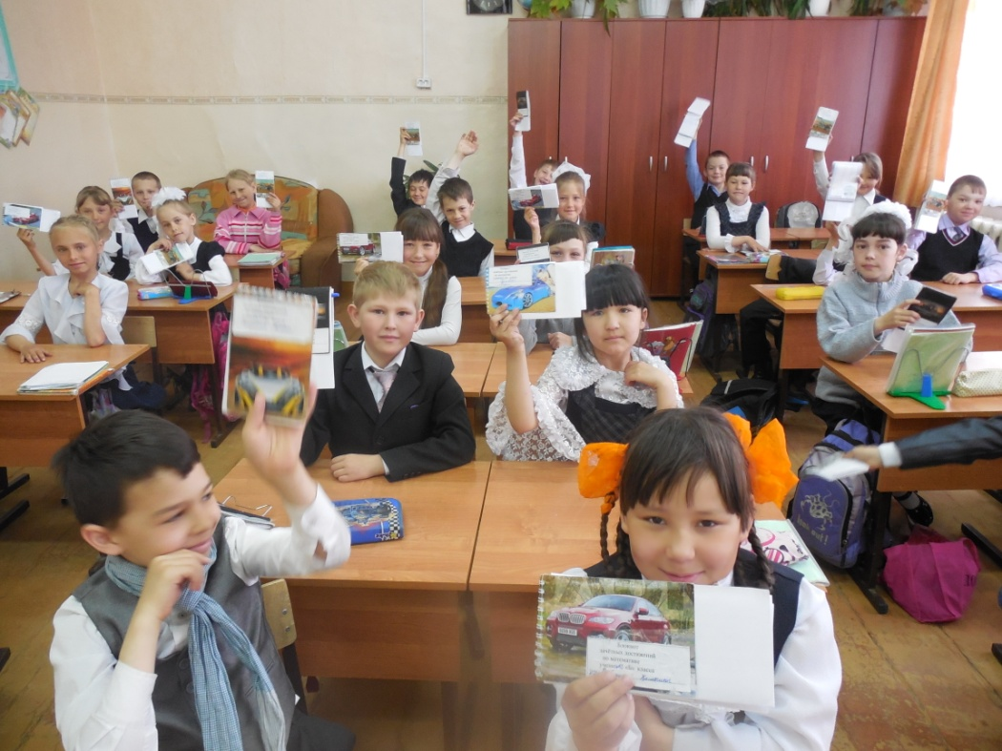
В расписании внеурочной деятельности моего класса заявлено:
по вторникам- занятие по работе над ошибками математических знаний «Поймай ошибку», по средам- знаний по русскому языку «Говорю и пишу без ошибок».
Блокнот появился в результате объединения игровой деятельности, рефлексии и работы над ошибками, как инструментарий к внеурочным занятиям.
Структура работы блокнота включает следующие этапы:
- Вводный этап:
В начале учебного года ученики получают «Блокнот зачётных достижений». Я знакомлю с темами зачётных работ года, в соответствии с требованиями ФГОС. «Что я узнаю, чему научусь?»

Мои ДОСТИЖЕНИЯ по математике.
№ | Предметные результаты  Необходимый уровень | Я умею,  знаю | Мнение  учителя | Работа над  ошибками
1 | Чтение и запись чисел от 1 до 100.
2 | Сложение и вычитание в пределах 20 (устно)
3 | Таблица умножения и деления (наизусть)
4 | Порядок действий в выражениях.
5 | Единицы измерения длины (метр, дециметр, сантиметр),  объёма (литр), массы ( кг)  Сравнение, преобразование.
6 | Чтение, запись, сравнение чисел в пределах 100.
7 | Сложение и вычитание чисел в пределах 100 (устно).
8 | Сложение и вычитание чисел в пределах 100 (столбик).
9 | Решение простых задач в 1 действие
10 | Решение уравнений на сложение, вычитание.
11 | Решение уравнений на умножение, деление.
12 | Понятия «увеличить в, на», «уменьшить в, на»
13 | Сравнение «На сколько больше»  «Во сколько раз больше»
14 | Отрезок. Измерение, чертёж
15 | Углы: прямой, тупой, острый.
16 | Геометрические фигуры.
 | Повышенный уровень
17 | Периметр прямоугольника. Знание формул
18 | Площадь прямоугольника. Знание формул
19 | Умножение и деление с 0, 1, 10
20 | Сравнивать и преобразовывать единицы площади. 1 см2, 1 дм2
21 | Выражение с переменной
22 | Решение задач в 2-3 действия

Мои ДОСТИЖЕНИЯ по русскому языку.

№ | Предметные результаты  Необходимый уровень | Я умею,  знаю | Мнение  учителя | Работа над  ошибками
1 | Слово. Деление слов на слоги, ударение, ударный слог, безударный слог.
2 | Предложение. Порядок слов в предложении.
3 | Текст. Порядок предложений, озаглавливание.
4 | Составление предложений на тему.
5 | Звуко- буквенный анализ двусложных слов.
6 | Слова названия предметов, признаков, действий.
7 | Списывание.
8 | Письмо под диктовку без ошибок:  Пропуск, замена букв.
8 | Перенос слова.
8 | Оформление предложения на письме.
8 | Большая буква в именах собственных.
8 | Буквосочетания: жи-ши, ча-ща, чу-щу.
8 | Ь – показатель мягкости.
8 | Буквосочетания: К, чн, щн, нщ
8 | Предлог.
8 | Разделительный мягкий знак.
8 | Разделительный твёрдый знак.
8 | Проверяемый безударный гласный в корне
8 | Непроверяемый безударный гласный в корне
8 | Парный согласный.
9 | Корень, однокоренные слова
10 | Выполнять работу над своими ошибками.

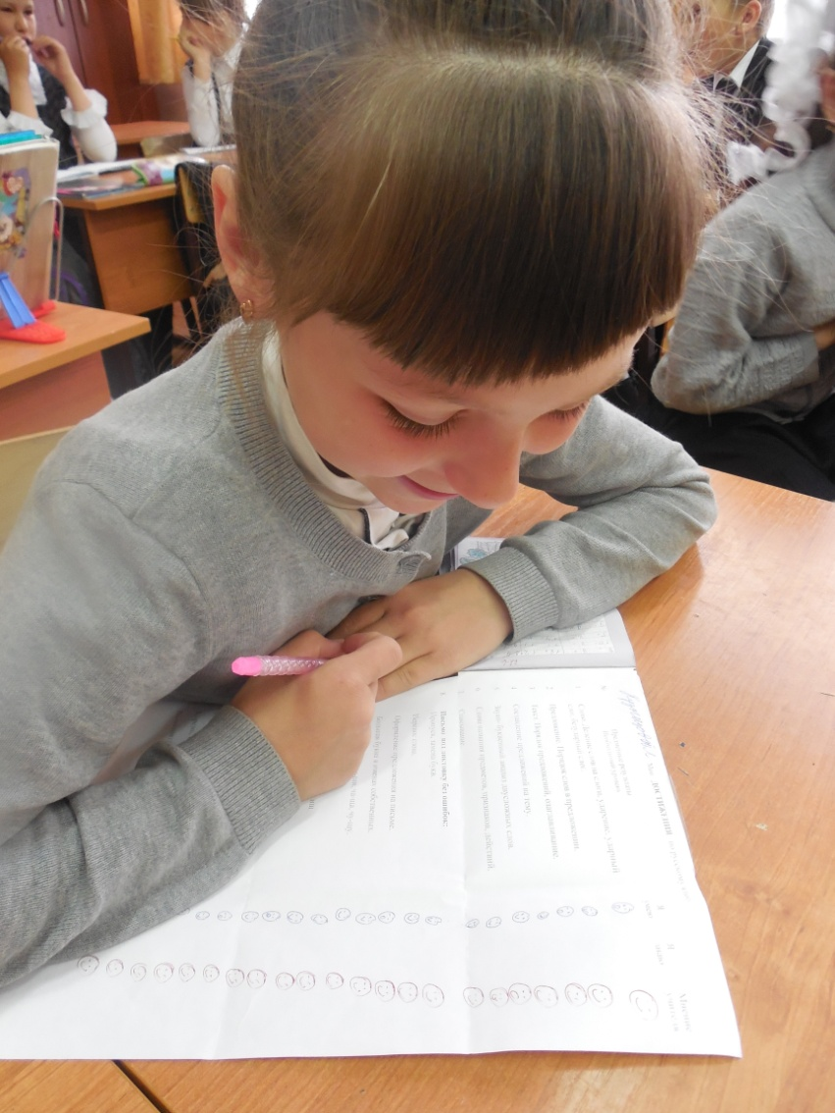
- Практическая работа.
На уроках после изучения темы дети выполняют зачётную работу.
Перед работой определяют для себя уровень знаний по теме- рисуют Смайлика: улыбка – знаю отлично, рот открыт – знаю хорошо, но допускаю ошибки, рот закрыт- нужна помощь. 
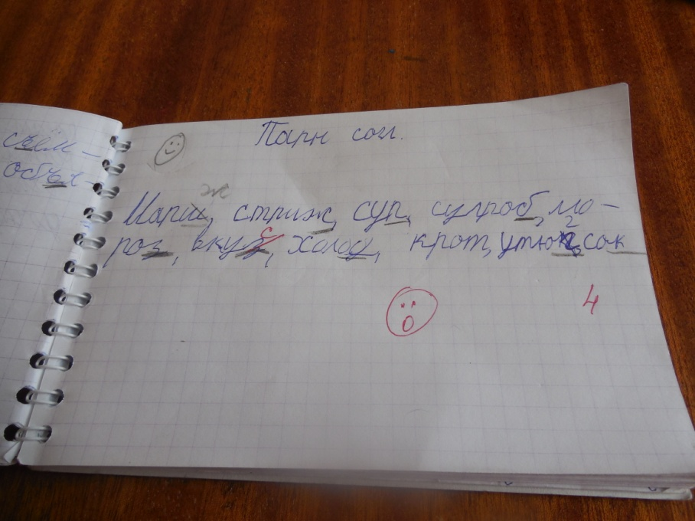

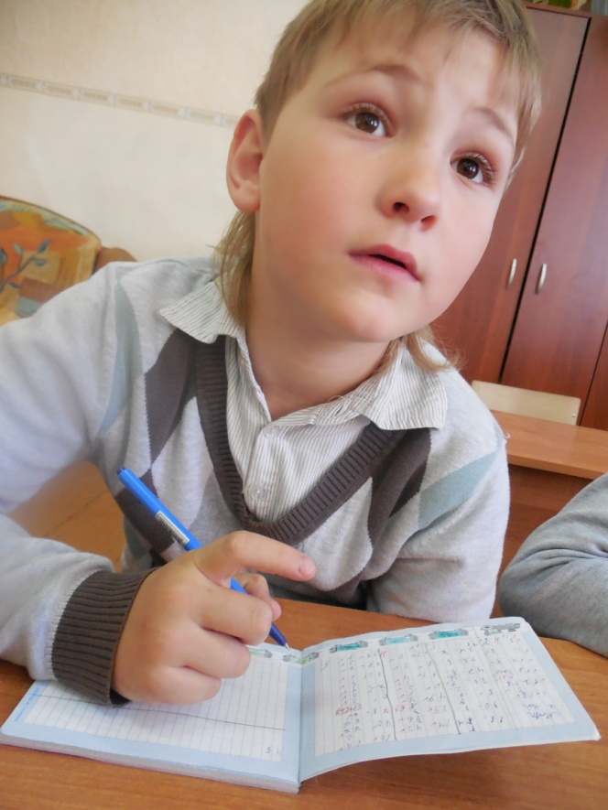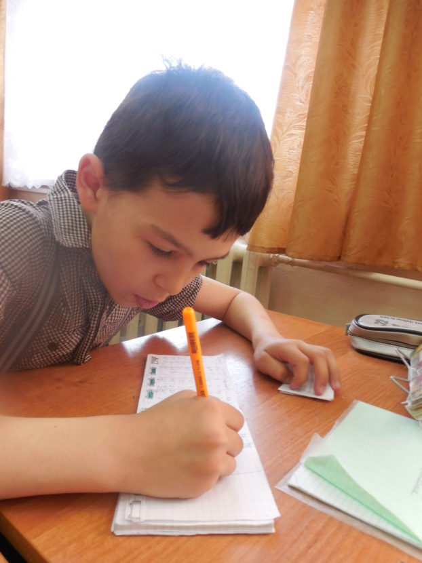
Зачётная работа занимает на уроке 5- 10 минут.
3. Проверка работ.
На следующий день дети получают проверенные работы. Отметка за работу ставится в журнал, а смайлик учителя сигнализирует об усвоении темы.
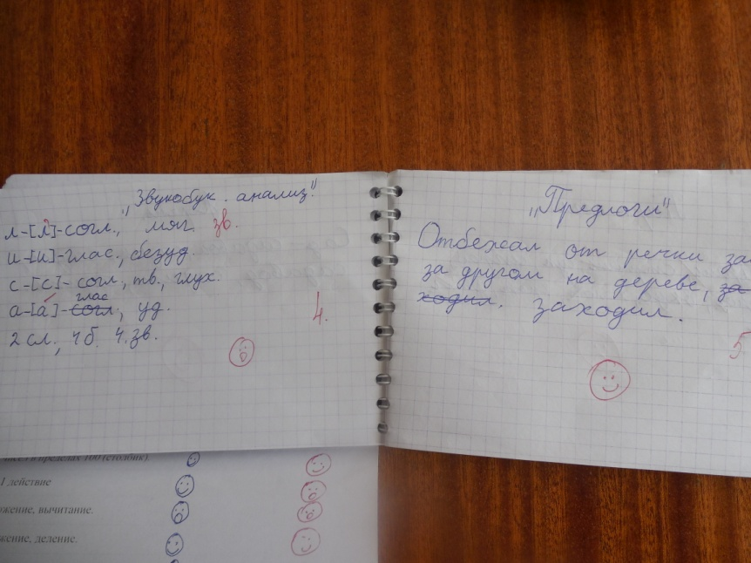
В зависимости от результата работы, дети участвуют в игре : 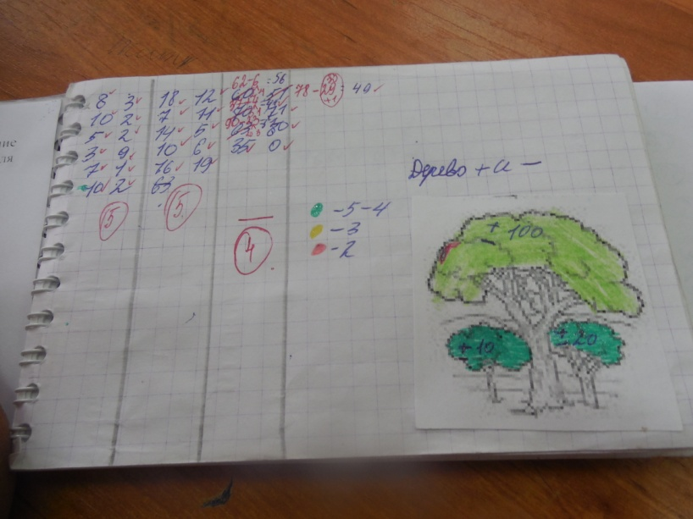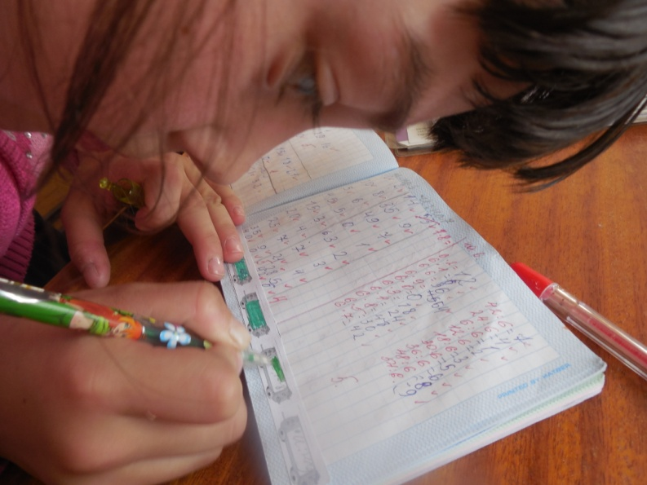
расположи себя в поезде в определённом месте, ракете, лестнице, на этаже, раскрась в соответствии с правилами и т. д.
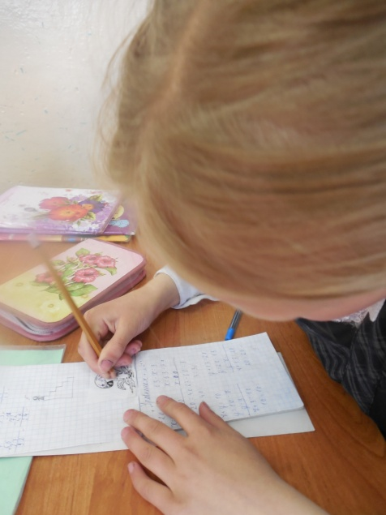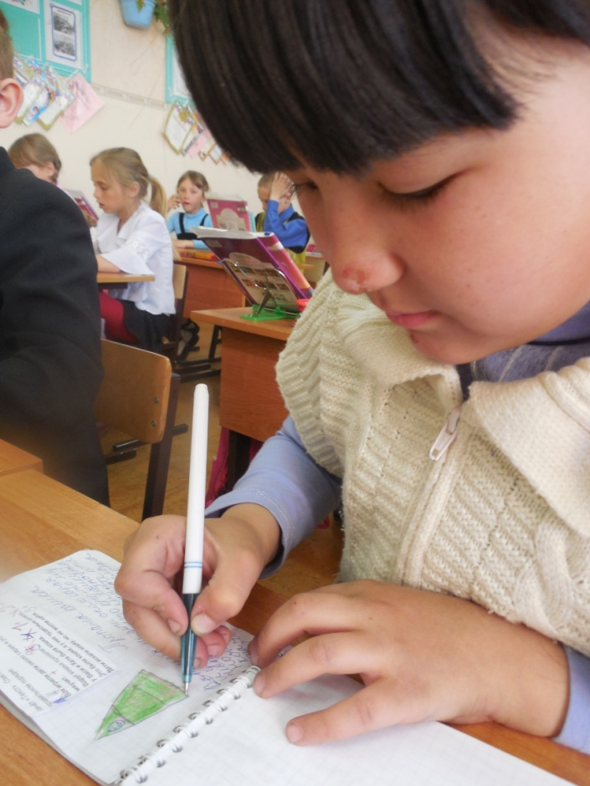
К примеру, допустил две ошибки- рисуешь себя на лесенке на две ступеньки ниже, или дерево раскрасил по определённым правилам: без ошибок- зелёное, 1-2 ошибки- жёлтое, больше двух- красное и т. д.
Во время урока проводится разбор ошибок, выявление причин, исправление.
Затем включается механизм игровой деятельности: исправить ситуацию в игре (например, переместиться с последнего вагона в первый, подняться с нижней ступеньки на верхнюю, перекрасить красный вагончик в зелёный и т. д.), возможно только на факультативе.
4.Работа над ошибками во внеурочной деятельности.
На занятия приходят дети с пробелами в определённой теме.
Такая классификация создаёт условия для успешной работы.
Я подбираю тренировочные задания по данной проблеме, над которыми мы работаем в сотрудничестве.
Основные вопросы ученика на занятиях. «Почему я ошибся? Чего я не знаю? Как решить проблему?»
Ребёнок фиксирует собственные затруднения в деятельности, выявляет их причины, строит и реализует проект выхода из затруднения .

Занятия строятся таким образом, чтобы каждый ученик проявлял инициативу, самостоятельность, избирательность в способах работы.
Детям нравится работать в группах, в парах и индивидуально.
В результате такого занятия, меняются игровые условия на странице блокнота. Ученик « пересаживается в кабину капитана, добирается до вершины горы» и т. д. А самое важное, что усвоив материал, мнение учителя и ученика совпадают в смайликах на страничке достижений в третьей колонке. Ребёнок получает удовлетворение от проделанной работы.
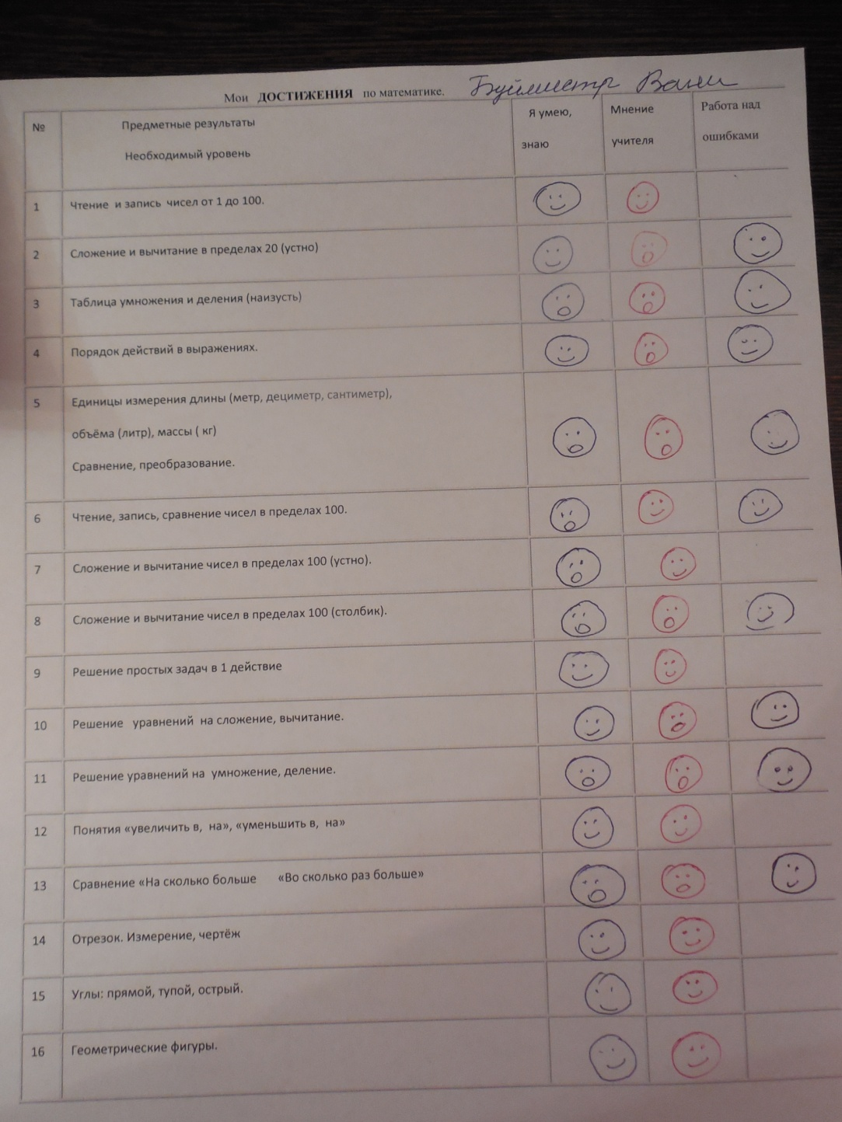
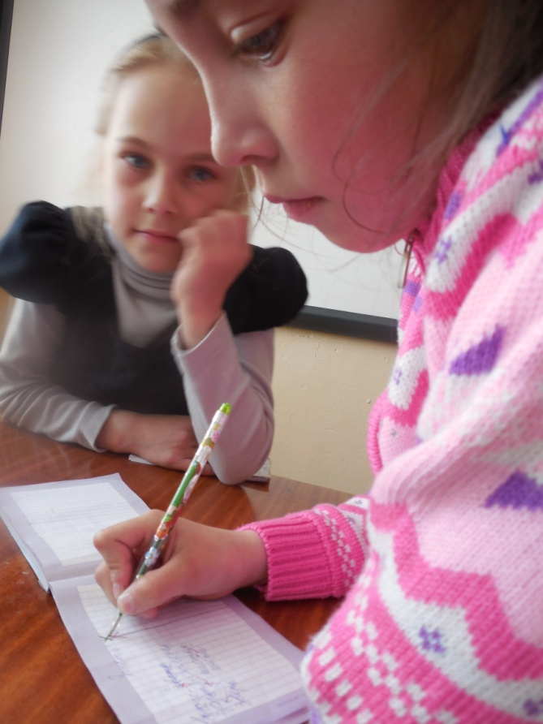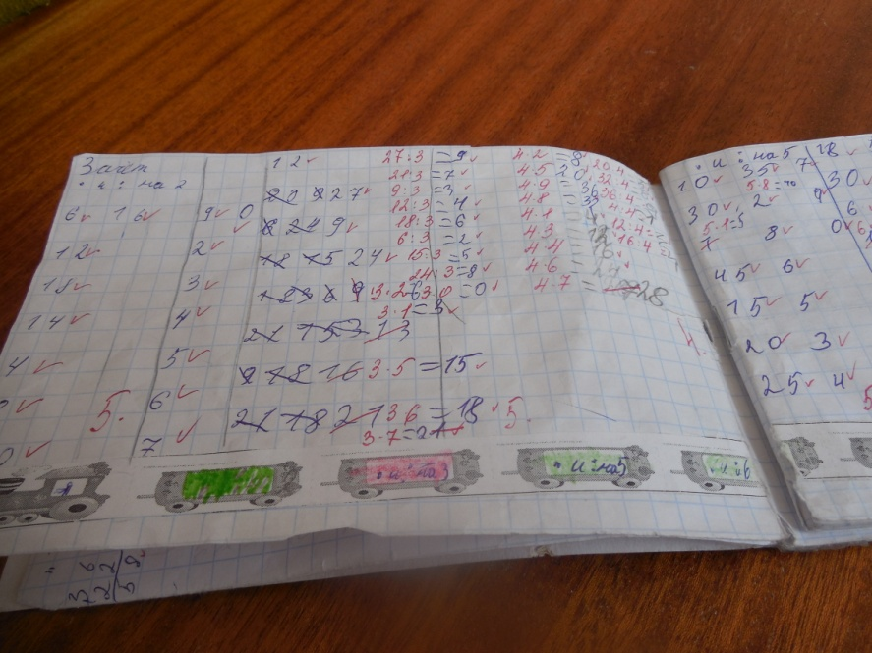

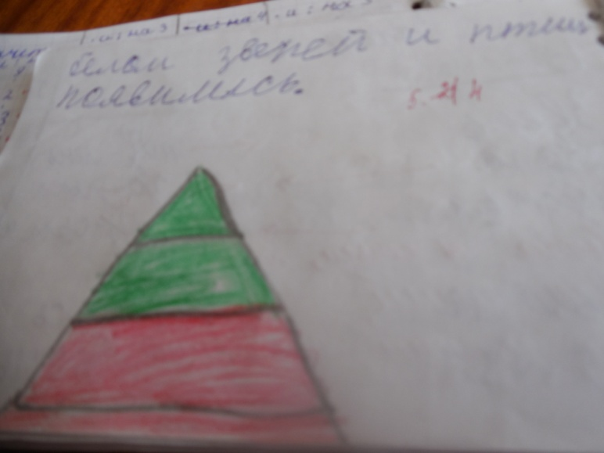
Дети, которые выполнили работу на уроке без ошибок и пришли на занятие, выступают в роли консультанта и помощника учителя.

Подводя итог работы, я провела свою рефлексию.
Для меня было важно повысить качество образования.

Итоги года :
Четверть | Математика |  | Русский язык |  | Учебный год
 | качество | Средний балл | качество | Средний балл | качество | Средний балл
1 четверть | Безотметочное обучение
2 четверть | 72% | 3,7 | 62% | 3,7 | 58% | 3,6
3 четверть | 75% | 3,8 | 70% | 3,8 | 60% | 3,7
4 четверть | 80% | 3,9 | 79% | 3,9 | 69% | 3,8

Для меня стало открытием:
благодаря объединению игровой деятельности, рефлексии и работы над ошибками дети мотивированы , они самостоятельно остаются на занятия и сохраняют высокую работоспособность.
Для меня было интересно:
наблюдать как рефлексия корректировала самооценку учеников. 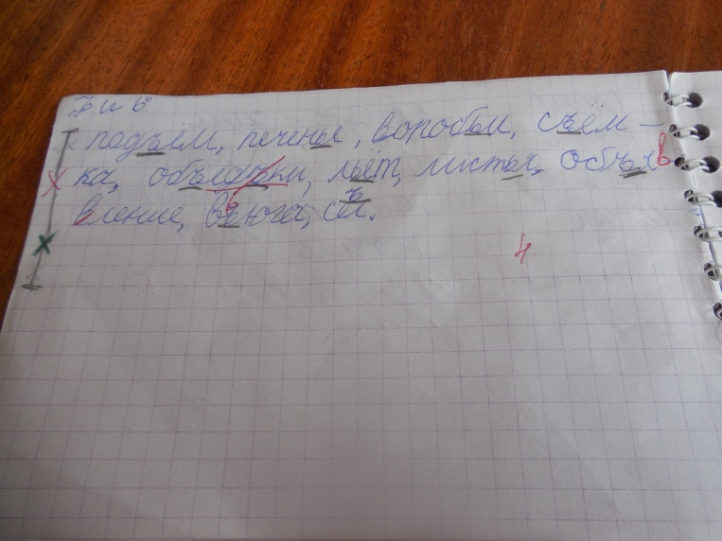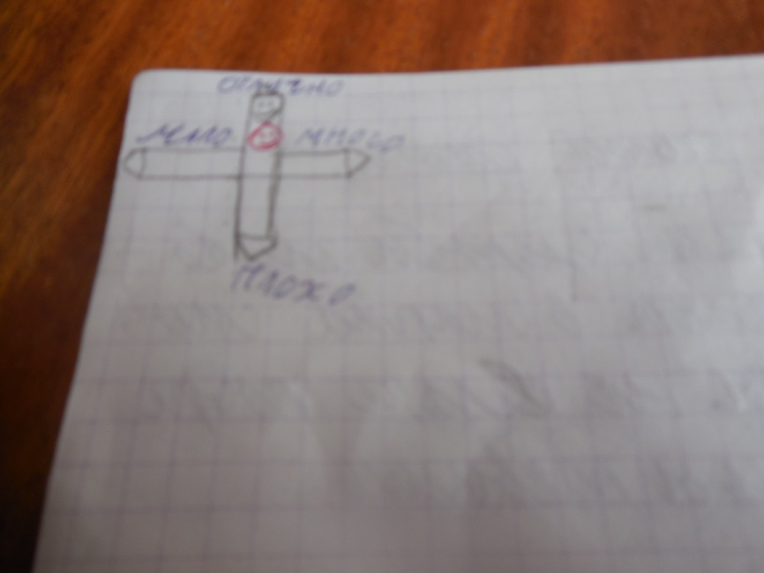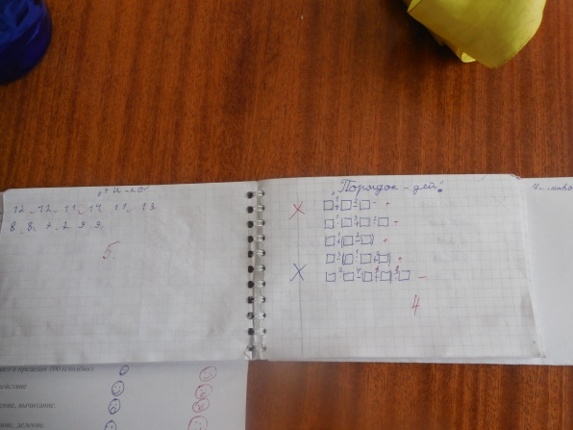

Заниженная самооценка встречалась чаще, чем завышенная.
Для меня было полезно знать мнение родителей, которые были моими помощниками. В начале года я информировала о зачётных работах. В конце года на родительском собрании проведено анкетирование.
Родители высказали мнение:
«Полезен для навыка учения», «Контролируют свои знания», «Чтобы видеть, как сам ребёнок оценивает свои знания и учитель», «Я вижу достижения ребёнка», «Вижу проблемы и позанимаюсь дома ещё», «Понимает ,где знания, а где ошибки»
Я планирую продолжить работу по данному направлению и систематизировать подбор тематических заданий для занятий по работе над ошибками.

